Guía n° 3:
de historia, geografia y cs. sociales.

Curso: 4to Básico | Fecha: 07/2021
Nombre del estudiante:

OA 2: Describir la civilización Azteca, considerando ubicación geográfica, organización política y extensión, la ciudad de Tenochtitlán, formas de cultivo y alimentos, religión y ritos, avances tecnológicos, organización de la sociedad, roles y oficios de hombres y mujeres, construcciones, costumbres y vida cotidiana, entre otros.
Instrucciones:
buenos días papitos y estudiantes:
Junto con saludarlos y esperando que cada uno de sus miembros de la familia se encuentren bien de salud.
Antes de empezar a realizar esta actividad ruego a ustedes que toda actividad que se le envía al menor deba ser supervisada por un adulto, ya que si bien necesitamos en algún momento que los alumnos sean autónomos también debemos involucrarnos hasta en lo más mínimo en el aprendizaje de ellos.
Recuerden que cualquier duda la pueden hacer llegar a mi correo profe.jefeprimerobasico@gmail.com y con gusto la podre contestar y orientar para que los alumnos y ustedes como adultos puedan estar tranquilos.
Se despide de ustedes con un beso y abrazo a la distancia profesora Karen Hidalgo Camus.

El jaguar: un animal sagrado de los aztecas
Instrucciones: Lee y observa los recursos que se presentan a continuación.
El jaguar, un animal sagrado
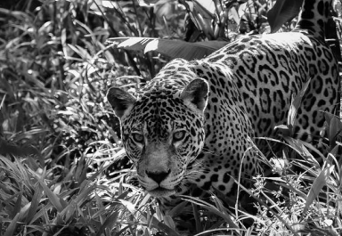
Se creía que el jaguar era un animal que pertenecía a las estrellas como a la tierra, desempeñando un papel importante en la mitología del pueblo azteca. Las guaridas del jaguar se encuentran a veces en cuevas, que los unían a la tierra y a la fertilidad. La feroz diosa azteca de la tierra, Tlatecuhtli, a menudo se representa con las garras de jaguar. Según un mito azteca, el primer sol que brillaba sobre la humanidad era el dios Tezcatlipoca, que reinaba en los cielos. Su hermano, Quetzalcóatl, tenía envidia de su poder y trató de usurparlo de un duro golpe. Tezcatlipoca, sin embargo, no murió, sino que se convirtió en jaguar.
Fuente: Bueno, I. (2018) Los jaguares fueron los felinos divinos de las antiguas Américas. Animales. National Geographic Recuperado de: https://bit.ly/39kUmAe
Responde las preguntas:
1 Según el documento, ¿cómo los aztecas representaban al jaguar entre sus dioses? Explica.
___________________________________________________________________________________________________________________________________________________________________________________________________________________________________________________________________________________________________________________________________________________________________
2.- ¿Qué opinas respecto a que los animales sean parte de las creencias de las antiguas civilizaciones americanas? ¿Por qué crees que se da esta situación?
___________________________________________________________________________________________________________________________________________________________________________________________________________________________________________________________________________________________________________________________________________________________________

